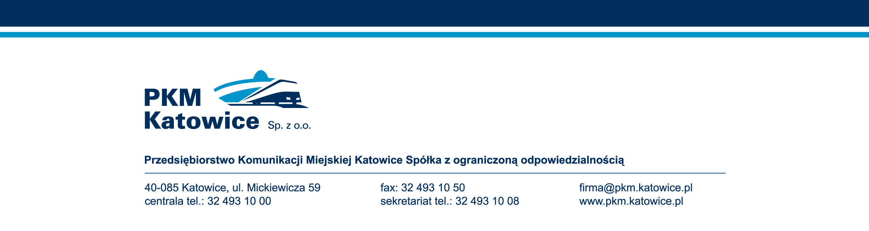
Katowice, 16.04.2024r.
l.dz.: PKM/67/DKW/04/2024

dotyczy: przetargu nieograniczonego na dostawę 10 sztuk fabrycznie nowych ekologicznych autobusów miejskich, niskopodłogowych dla PKM Katowice Sp. z o.o., znak sprawy pn/01/2024

Zawiadomienie o wyborze najkorzystniejszej oferty

- Zgodnie z art. 253 ust. 1 i 2 ustawy z dnia 11 września 2019r. - Prawo zamówień publicznych (tekst jednolity: Dz. U. z 2023 r. poz. 1605 z późn. zm.) PKM Katowice Sp. z o. o. jako Zamawiający, informuje, że w postępowaniu o udzielenie zamówienia publicznego prowadzonego w trybie przetargu nieograniczonego na „Dostawę 10 sztuk fabrycznie nowych ekologicznych autobusów miejskich, niskopodłogowych dla PKM Katowice Sp. z o.o.”, jako najkorzystniejsza została wybrana oferta Wykonawcy:

MAN TRUCK & BUS POLSKA Sp. z o.o.
Al. Katowicka 9
Wolica
05-830 Nadarzyn / Mazowieckie

Uzasadnienie prawne:
Zamawiający, po przeprowadzeniu badania i oceny ofert, z zastosowaniem art. 139 ustawy Prawo zamówień publicznych oraz zgodnie z art. 239 ust. 1 i 2 ustawy Prawo zamówień publicznych dokonał wyboru najkorzystniejszej oferty złożonej przez MAN TRUCK & BUS POLSKA Sp. z o.o. z Nadarzyna.

Uzasadnienie faktyczne:
Wykonawca spełnia warunki udziału w postępowaniu wymagane przez Zamawiającego. Wybrana oferta otrzymała największą liczbę punktów w przyjętym kryterium. Oferta wybranego Wykonawcy odpowiada wszystkim wymaganiom określonym w SWZ.

NIP: 634-22-72-762, Regon: 270563188, KRS nr: 0000077474
ING Bank Śląski S.A. O/Regionalny w Katowicach, nr konta: 82 1050 1214 1000 0007 0001 1257
Kapitał zakładowy: 65 364 000,00 PLN, BDO 000016676

- Nazwy i siedziby wykonywania działalności Wykonawców, którzy złożyli oferty:

Numer oferty | Firma (nazwa) lub nazwisko oraz adres Wykonawcy
1. | SOLARIS Bus & Coach Sp. z o.o.  ul. Obornicka 46, Bolechowo-Osiedle,  62-005 Owińska
2. | MAN TRUCK & BUS POLSKA Sp. z o.o.  Al. Katowicka 9, Wolica  05-830 Nadarzyn / Mazowieckie
3. | Daimler Buses Polska Sp. z o.o.  Al. Katowicka 46  05-830 Wolica

- Punktacja przyznana ofertom w kryterium oceny ofert i łączna punktacja:

Numer oferty | Firma (nazwa) lub nazwisko oraz adres Wykonawcy | Liczba pkt. w kryterium: cena | Liczba pkt. w kryterium: właściwości techniczno -eksploatacyjne | Razem
1. | SOLARIS Bus & Coach Sp. z o.o.  ul. Obornicka 46  Bolechowo-Osiedle  62-005 Owińska | 56,93 | 24,00 | 80,93
2. | MAN TRUCK & BUS POLSKA Sp. z o.o.  Al. Katowicka 9, Wolica  05-830 Nadarzyn / Mazowieckie | 60,00 | 28,00 | 88,00
3. | Daimler Buses Polska Sp. z o.o.,  Al. Katowicka 46, 05-830 Wolica | 51,31 | 34,00 | 85,31

